ГОСУДАРСТВЕННОЕ ОБЩЕОБРАЗОВАТЕЛЬНОЕ УЧРЕЖДЕНИЕ ЛУГАНСКОЙ НАРОДНОЙ РЕСПУБЛИКИ «БРЯНКОВСКАЯ СПЕЦИАЛИЗИРОВАННАЯ ШКОЛА №1»

МЕТОДИЧЕСКАЯ РАЗРАБОТКА
КЛАССНОГО ЧАСА:

«15 февраля - День вывода советских войск из Афганистана»

Подготовили:
Шубная В.В.
Скуридина Е.В.

Тема: «15 февраля - День вывода советских войск из Афганистана»
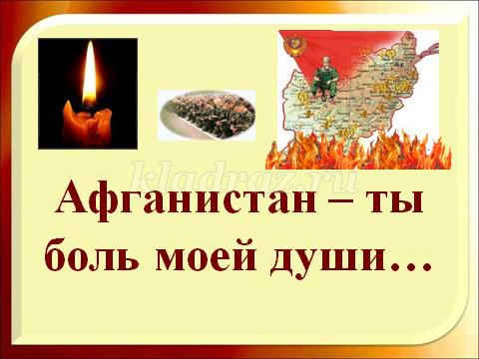
Вспомним всех поименно,
Вспомним сердцем своим.
Это нужно не мертвым,
Это нужно живым…

Цели:
- показать мужество и героизм советского воина-интернационалиста;
- воспитывать уважение к памяти подвига советского солдата;
- способствовать осознанию чувства гордости за прошлое свое страны.

Приборы и материалы:
эпиграф к занятию, проектор, ноутбук, 2 стенгазеты с фотографиями воинов-интернационалистов, наших земляков, презентация, видеоматериалы, аудио.

Ход классного часа:
Матюша Елизавета:
Я не знаю, зачем и кому это нужно,
Кто послал их на смерть недрожавшей рукой,
Только так беспощадно, так зло и ненужно
Опустили их в Вечный Покой!
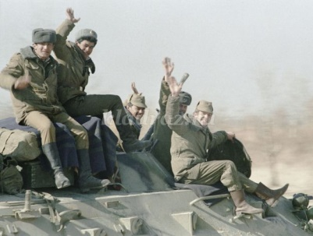
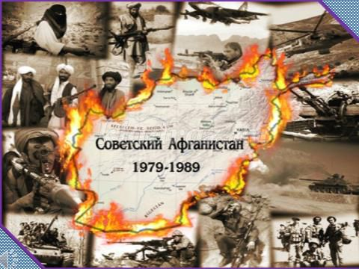
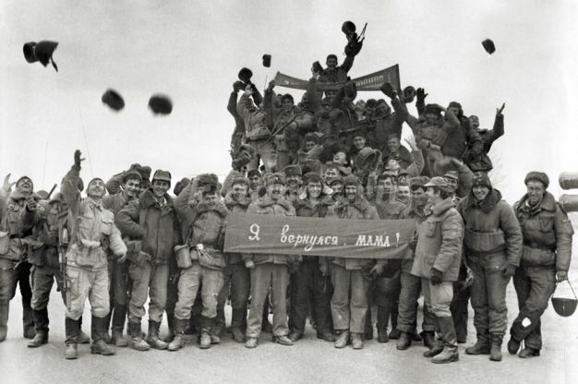

Слово учителя 1:
Добрый день! Дорогие ребята, уважаемые гости, сегодня наш тематический классный час посвящен 34 годовщины вывода
Ограниченного континента советских войск из Афганистана.
Тему этого классного часа была выбрана не случайно… Во-первых, хотелось бы познакомить вас с историей этой войны, которая длилась долгих 10 лет, с 1979 по 1989 год. Во-вторых, хотелось бы познакомить вас с воинами-интернационалистами, которые исполняли свой интернациональный долг на территории этого государства, нашими земляками, одним из которых был мой родной брат Романюк Игорь Валерьевич.

Слово учителя 2:
Война в Афганистане продолжалась с 1979 - 1989 гг. Она длилась девять лет, один месяц и девятнадцать дней.
В декабре 1979 г. советское руководство приняло решение о вводе войск в Афганистан. Ввод и размещение контингента советских войск в Демократическую Республику Афганистан проводились с 25 декабря 1979 года до середины января 1980 года. В его состав входили управление 40-й армии с частями обеспечения и обслуживания, 4 дивизий, 5 отдельных бригад, 4 отдельных полков, 4 полков боевой авиации, 3 вертолетных полков, трубопроводная бригада, бригада материального обеспечения и некоторые другие части и учреждения.

Абрамова Руслана:
Очень страшно становится,
Если слышишь жуткое слово – война.
Над планетой, под целым миром.
Тянет черные руки она.
Разве это нужно кому-то,
Чтоб горели огнем города.
Чтобы дети прятались в страхе,
И забыли про свет навсегда.
Я хочу, чтоб сияло солнце,
Но не только над нашей страной,
Чтобы дети на всей планете
Улыбались вместе со мной.

Слово учителя 2:
Почтим память тем, кто не вернулся с Великой Отечественной войны, Афганской, Таджикской, Чеченской войны, кто погиб в Беслане минутой молчания.

Минута молчания «Бой метронома».

Харчук София:

Основные задачи перед бойцами Советской Армии:
1.Ликвидация бандитских формирований.
2.Провод колонн с продуктами для местных жителей, помощь им.
3.Провод колонн с горючим.
4.Охрана специалистов.
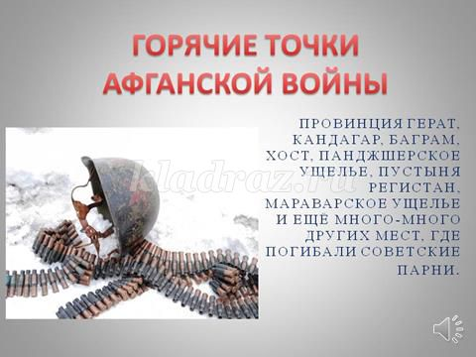
5.Прочёска кишлаков, операция по изъятию оружия.
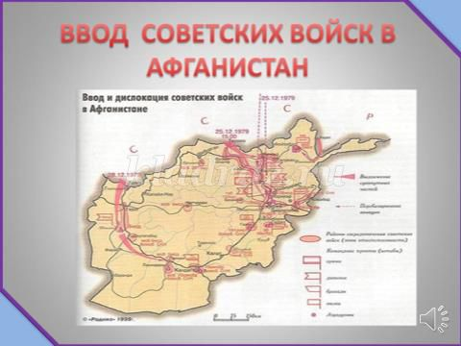

Пребывание советских войск в Афганистане и их боевая деятельность условно разделяются на четыре этапа.
1-й этап: декабрь 1979 г. - февраль 1980 г. Ввод советских войск в Афганистан, размещение их по гарнизонам, организация охраны пунктов дислокации и различных объектов.
Кузниченко Доброслав:
2-й этап: март 1980 г. - апрель 1985 г. Ведение активных боевых действий, в том числе широкомасштабных, совместно с афганскими соединениями и частями. Работа по реорганизации и укреплению вооруженных сил Демократической Республики Афганистан.
Гришко Евгений :
3-й этап: май 1985 г. - декабрь 1986 г. Переход от активных боевых действий преимущественно к поддержке действий афганских войск советской авиацией, артиллерией и саперными подразделениями. Применение мотострелковых, воздушно-десантных и танковых подразделений, главным образом в качестве резерва и для повышения морально-боевой устойчивости афганских войск. Подразделения спецназначения вели борьбу по пресечению доставки оружия и боеприпасов из-за рубежа. Продолжалось оказание помощи в развитии вооруженных сил ДРА. Состоялся вывод 6 советских полков на Родину.
Феник Полина :
4-й этап: январь 1987 г. - февраль 1989 г. Участие советских войск в проведении афганским руководством политики национального примирения. Продолжение поддержки боевой деятельности афганских войск. Подготовка советских войск к возвращению на Родину и осуществление полного их вывода.
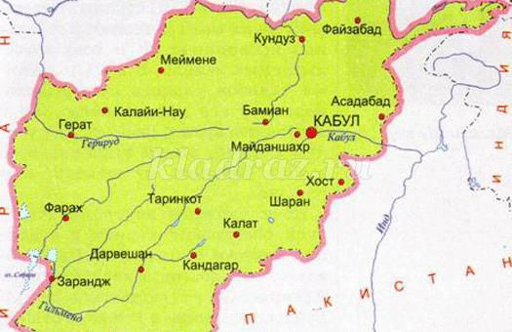

Просмотр Видео « Афганистан, 1979-1989 "Мы интернационалисты" Краткая история войны »

Слово учителя 1:
Всего за период с 25 декабря 1979 год по 15 февраля 1989 год в войсках, находившихся на территории Демократической Республики Афганистан, прошли военную службу 620 тысяч военнослужащих. Из них в соединениях и частях Советской Армии – 525 тыс. человек (в том числе 62,9 тыс. офицеров), в пограничных и других подразделениях КГБ СССР - 90 тыс. человек, в отдельных формированиях внутренних войск и милиции МВД СССР - 5 тысяч человек.
Кроме того, на должностях гражданского персонала в советских войсках за этот период находилась 21 тыс. человек. Ежегодная среднестатистическая численность войск Советской Армии составляла 80-104 тыс. военнослужащих и 5-7 тыс. человек гражданского персонала.

Слово учителя 2:
Общие людские потери (убиты, умерли от ран и болезни, погибли в результате катастроф, происшествий и несчастных случаев) Советских Вооруженных Сил вместе с пограничными и внутренними войсками составили 15 051 человек. При этом органы управления, соединения и части Советской Армии потеряли 14 427 человек, подразделения КГБ - 576 человек, формирования МВД - 28 человек, другие министерства и ведомства (Госкино, Гостелерадио, Министерство строительства и др.) - 20 человек.
Ведущий – 1:
За весь период войны в Афганистане пропали без вести и оказались в плену 417 военнослужащих, из которых в ходе войны и в послевоенное время были освобождены и вернулись на Родину 130 человек. По состоянию на 1 января 1999 г. в числе не вернувшихся из плена и неразысканных оставалось 287 человек.
Просмотр Видео «Хроника Афганской войны»

Нередко звучат песни, привезенные из боевых точек, или написанные уже здесь. В этих песнях поют о Родине, долге, любви, товарищах, которых уже нет в живых.

Исполнение песни «Память» ученицей 9-А класса, Профатиловой Альбиной. (автор: Олег Гонцов).

Харчук София:
Война не только забирает наших парней, но и возвращает их в мирную жизнь уже другими. Почему другими? Да потому что, каждый из тех, воевавших в Афгане, имеет долг перед жизнью. Долг, который выражается в том, чтобы заново ценить жизнь, потому что Бог ее сохранил для тебя, не отобрав на войне. Приносить пользу обществу в труде, растить детей, помогать старикам и немощным

Слово учителя 1:
15 февраля – особый день для воинов – интернационалистов, для тех, кто видел ужасы этой войны. Это дата начала вывода советских войск из Афганистана. Об этих войнах ни на день не умолкает спор, хотелось бы услышать ответы ребят:

- Как вы думаете, участие в войнах и вооруженных конфликтах есть добро или зло для наших солдат?
- Не напрасны ли были эти жертвы?
- Закалила или, напротив, исковеркала души и судьбы солдат война?
- Кто знает воинов – афганцев города Брянки , кто отдал честь, молодость Афганистану? Как устроилась их жизнь?
- Кто не вернулся с Афганской войны?

Матюша Елизавета:
Проблема человеческих взаимоотношений всегда актуальна, особенно на войне. И все те, кто был там – это герои, в большей или меньшей степени. Но есть и такие герои, которые получили это звание посмертно….Среди участников в Афганской войне есть много и наших земляков, Брянковчан, которые исполняли свой интернациональный долг:
- Черненький Роман;
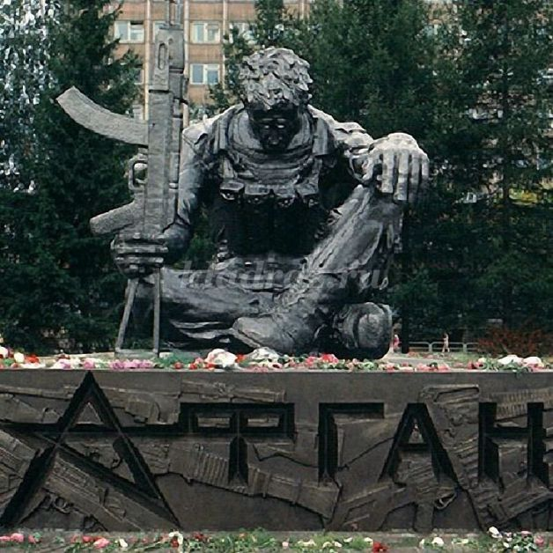
- Бысов Валерий Евгеньевич;
- Химушкин Юрий
- Кравцов Александр Владимирович
- Романюк Игорь Валерьевич
- Писарев Павел Викторович
и многие другие, не все, к сожалению, вернулись живыми… А те, кто остался жив, не очень охотно вспоминают страшные дни, не любят говорить об этом.

Проценко Александр:
Сколько нами пройдено дорог,
За судьбу чужую, долю чью-то.
Здесь своя по Родине любовь,
С мирной жизнью ты ее не путай.
Пролетят пейзажи, как во сне,
Горные пустыни, перевалы.
Порохом пропахли на войне,
И машины наши, и привалы.
И пока у нас – то пот, то кровь,
За судьбу чужую, долю чью-то.
Здесь своя по Родине любовь,
С мирной жизнью ты ее не путай.

Просмотр Видео: Воспоминания рядового о службе в Афганистане (1979-1989). "Вход в Панджшер"

Кузниченко Доброслав:
Всего лишь час до вылета нам дан,
Всего лишь час последней передышки.
Сказали нам: летим в Афганистан.
В Кабул летят вчерашние мальчишки.
Сегодня мы не пишем не строки.
И, куполам свою судьбу доверив,
Опустимся в афганские пески,
И сапогами скалы будем мерить…

Просмотр Видео: Воспоминания офицера Вертолётного полка. Афганиская война(1979-1989).

Харчук София:
Вот так заканчивалась девятилетняя, никем и никому не объявленная, героическая и трагическая война русских и афганистанцев, которая стоила СССР около 15 тыс. человек. Но в памяти наших людей ей еще жить долго, потому что ее история написана кровью солдат и слезами матерей, обелисками с жестяными звездочками и ворвавшимися фронтовым ветром в нашу жизнь песнями. И уж навечно останется война в душах вышедшего из нее поколения, опаленного огнем и усвоившего ее военные и нравственные уроки.

Гришко Евгений :
Однако мир в Афганистане не наступил. Поддержка моджахедов извне не прекратилась — продолжилась война уже между моджахедами и просоветским правительством.
Через несколько лет в Кабул и другие города были введены войска стран Запада. Президентом был провозглашен Хамид Карзай. В Афганистане установился неустойчивый мир, нападения талибов на оккупационные силы продолжились.
Сражения кончаются, а история вечна. Ушла в историю и афганская война. Но еще долго станут тревожить всех нас голоса погибших и живых – ведь войны не проходят бесследно.
Героическая и трагическая не только из-за обелисков, она длилась в два раза дольше, чем Великая Отечественная. Никем и никому не объявленная, она требует глубокого осмысления. Потому пусть память прокручивает: что было? Как было? И так ли было?..
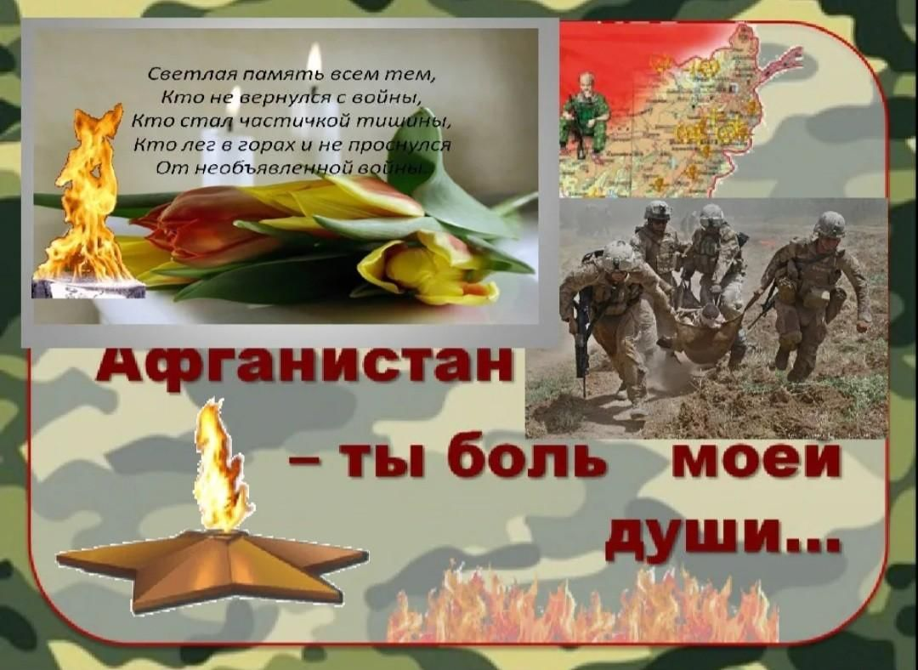

Просмотр Видео «Мы уходим…»

Слово учителя 1:
- Какие же выводы мы сделаем из сегодняшнего нашего классного часа?

Ответы учащихся:
1. Прошлая жизнь людей нашей Родины – это наша история, и мы должны ее знать.
2. Мы должны знать не только победные , но и горькие, страшные страницы истории.
3. Наши сегодняшние знания о войне в Афганистане формируют наше отношение к старшему поколению.
4. Сегодняшний разговор воспитывает чувство уважения к участникам афганских событий.
5. Мы должны помнить об этом, чтобы не оборвалась ниточка связи между прошлым, настоящим и будущим.
6. Планете нужен мир. Скажем войнам «Нет!».

О войне говорить тяжело, но мы не имеем права забывать о ней. О тех, кто не вернулся, и о тех, кто вернулся с искалеченной душой. Но, несмотря на все жизнь продолжается, продолжается своими контрастами: черное – белое, темное – светлое.
Изготовление в память о погибших «КРАСНЫЙ Тюльпан»

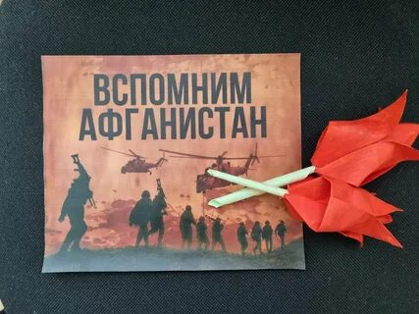

Слово учителя 2:
Время и история всё расставит по своим местам. Афганистан не должен уходить из памяти. Тяжелейшим итогом афганской войны является гибель наших солдат и офицеров.

Слово учителя 1:
Афганистан – это боль, скорбь, память. Это война, в которой наши ребята были просто солдатами… Именно этими словами мне хотелось бы закончить сегодняшнюю нашу встречу:

За то, чтоб кто-то нес в руках цветы,
В своих руках они держали автоматы.
Не для войны рождаются солдаты,
А для того, чтоб не было войны.

Приложение 1
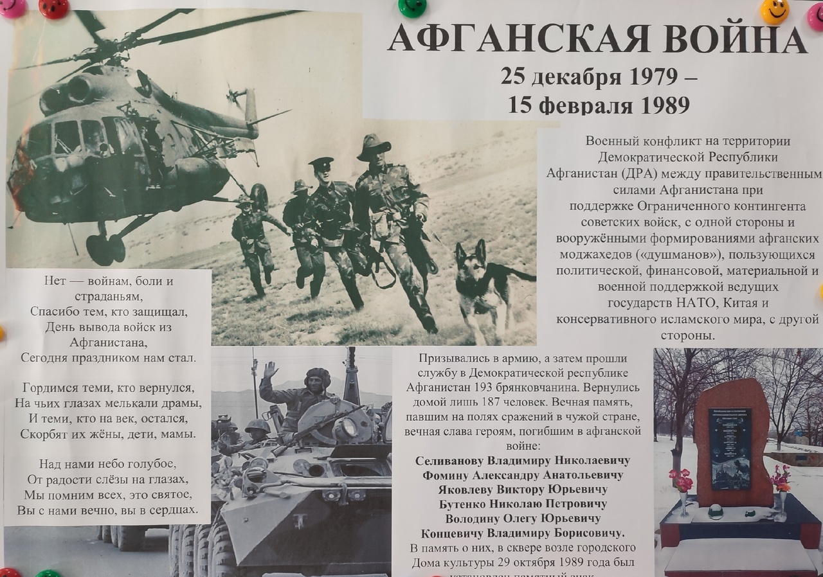
Приложение 2
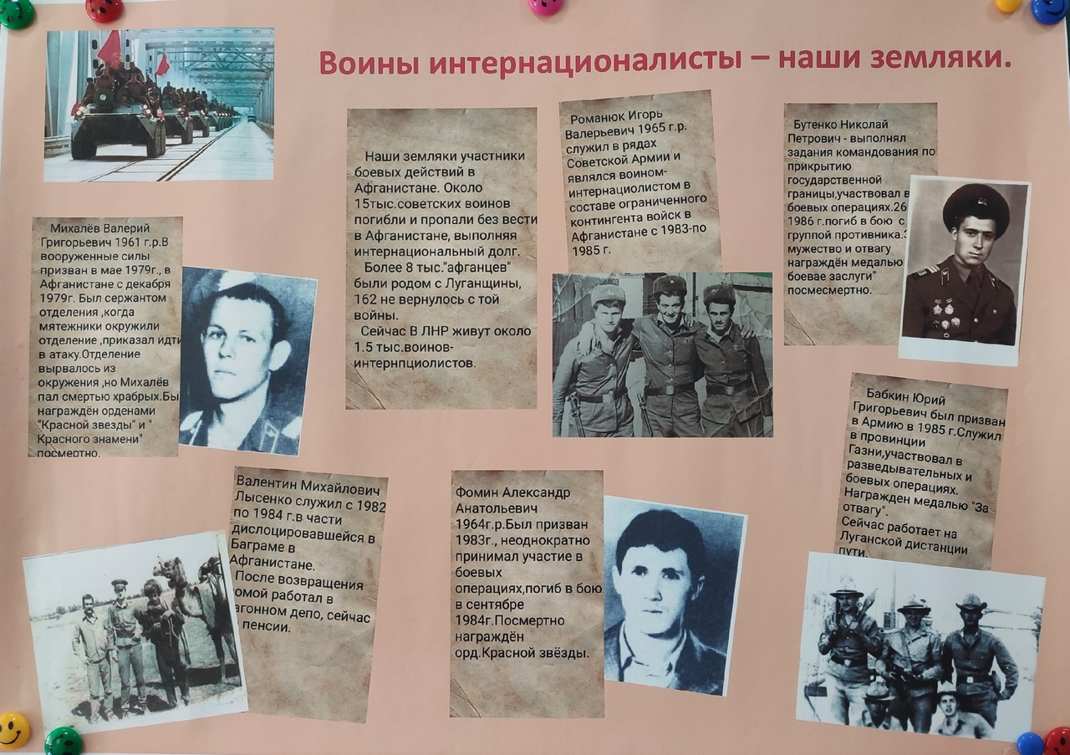
Приложение 3
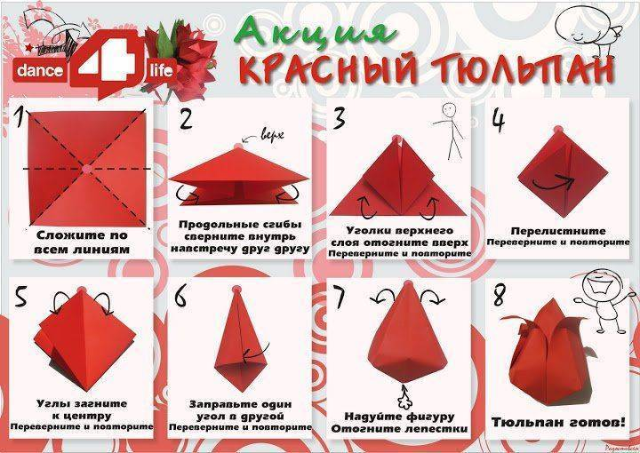

Приложение 4

